**EDIZIONI DOTTRINARI**

**PERCORSO CATECHISTICO**

**per fanciulli (9-11 anni)**

**GUIDE**

 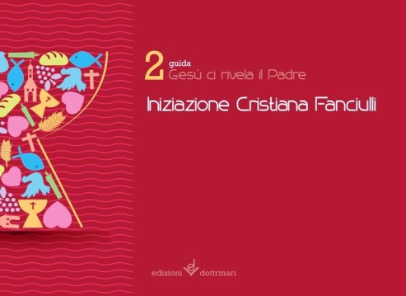 

**GESU' CI CHIAMA** **GESU' CI RIVELA IL PADRE** **GESU' RESTA CON NOI**

9788895983233 9788895983264 9788895983288

  

**SCHEDE**

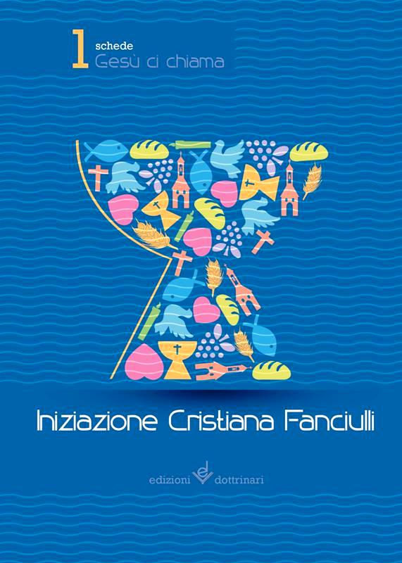 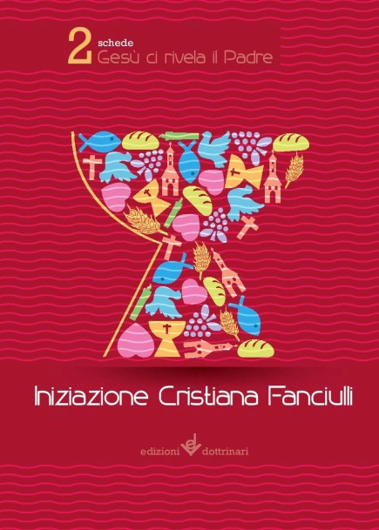 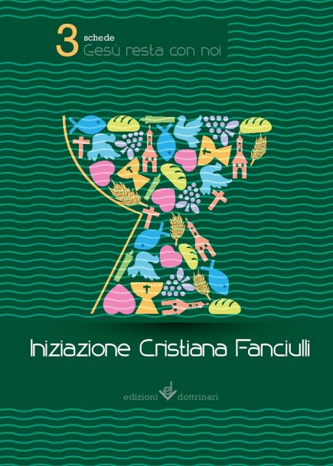

**GESU' CI CHIAMA** schede **GESU' CI RIVELA IL PADRE** schede **GESU' RESTA CON NOI** schede

9788895983219 9788895983226 9788895983240

  

**GUIDE SCHEDE**

Formato 15 x 21 Formato 15 x 21

Pagine 136 Numero schede 30

Prezzo **€ 10,00** Prezzo **€ 3,50**